模版示例：
标题
（请用Word格式，中文宋体，英文Times New Roman，小四字号，1.5倍行距，并注意大小写与上下角标。）
作者¹，作者²，作者³
(1.工作单位, 省份 邮编; 2.XXX大学商学院，上海200062)
摘要:摘要摘要摘要摘要摘要摘要摘要摘要，摘要摘要摘要摘要摘要摘要，摘要摘要摘要摘要摘要摘要摘要摘要摘要摘要，摘要摘要摘要摘要摘要摘要摘要摘要摘要摘要摘要摘要摘要摘要摘要摘要摘要摘要摘要摘要摘要摘要摘要摘要摘要摘要，摘要摘要摘要摘要摘要摘要摘要摘要摘要，摘要摘要摘要摘要摘要摘要摘要摘要摘要摘要摘要摘要摘要摘要摘要摘要（摘要不要超过300字）。
关键词:关键词;关键词;关键词;关键词（３－８个）
０引言（正文一级标题）
１文献综述
…
2研究假设
…
3研究方法
3.1被试（正文二级标题）
正文正文正文正文
3.2刺激材料与实验流程（正文二级标题）
正文正文正文正文
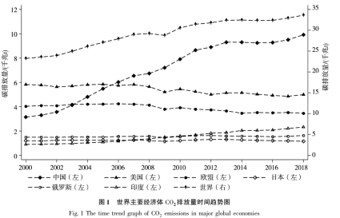
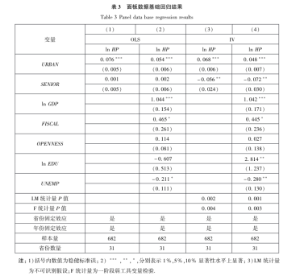
3.3结果分析
…
4总结与讨论（正文一级标题）
参考文献：
[1] Hanselaar RM, StulzRM,VanDijkMA. Do firm sissue more equity when markets become more liquid?[J]. Journal of Financial Economics, 2019,133(1):64-82.
[2] 张 维, 武自强, 张永杰, 等. 基于复杂金融系统视角的计算实验金融: 进展与展望[J]. 管理科学学报, 2013, 16 (6): 85 - 94.
[3] 许永洪, 吴林颖. 中国各地区人口特征和房价波动的动态关系[ J] . 统计研究, 2019, 36(1) : 28 - 38.Xu

…
英文题目Intelligent modeling and vulnerabilities of ...
作者英文姓名XXX¹, YY^{1, 2}, ZZ³
工作单位英文1. School of ..... , Shanghai 200237, China;
2. School of .... , Shanghai 200062, China
英文摘要Abstract: The country is built on the people, and the people regard food as their heaven. Food security is the foundation for the healthy and stable development of human society. Natural disasters, local wars, climate change, and other events have affected China’s food security and social life. Food security is one of global economic and social development.
英文关键词Key words: international rice trade network...
附录

